수 신 : 대표이사 2013년 12월 9일
참 조 : 관리팀장/품질관리실장
제 목 : 무전기 와 스마트폰및 어플을 합친 차량관제 및 품질관리 제안

- 귀사의 발전을 기원 합니다.
무전기 및 스마트폰 앱을 연동하는 전산 시스템을 소개 합니다.

- 기존 전산 시스템은 단순히 집계/출력 기능이 전부 입니다. 그러나 레미콘은 또한 운수사업 이기 때문에 무전기와 스마트폰및 어플로 효과적인 차량관제를 함으로서 차량 회전율 및 연료절감효과를 기할 수 있습니다.

- 레미콘은 재고가 없기 때문에 레미콘 품질관리를 위해서는 생산판넬과 타설현장 및 품질관리실이 실시간 연동하여 품질과 원가절감을 할 수 있습니다

- 회사에 들어오는 차량을 CCTV카메라로 자동 인식 하거나 트럭 스케일과 연동하여 자재관리 입고 전표관리를 할 수 있으며 생산판넬과 연결하여 자재소모량을 자동 입력 처리 합니다.

- 이러한 차량관리,품질관리,자재관리를 무전기와 스마트폰기능을 함께 가진 KT파워텔을 사용하여 업무효율을 높히고 통신비도 절감 할 수 있습니다

한국전자전산
www.ebizkorea.net
T: 02-943-1370-1, F:02-915-0378

월24,000원/월 으로 모두 해결 !

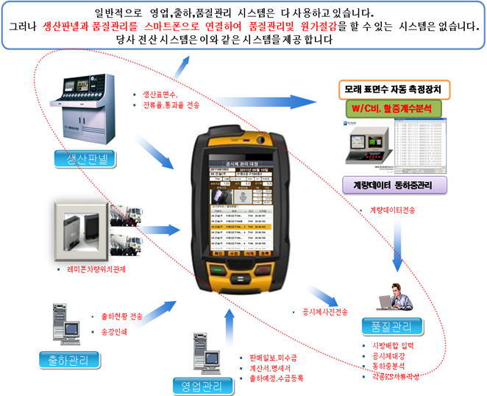

레미콘 공장 품질분석 시스템구성도

레미콘 품질관리용 앱 기능 설명
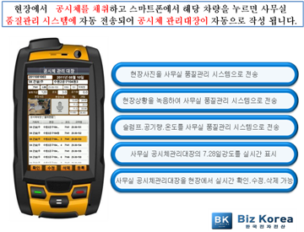
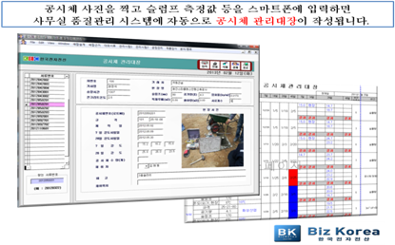

현장에서 공시체 채취후 해당 차량을 누르면 품질관실 현장공시체 관리대장에 즉시 입력 되어 각종 KS서류 관리 및 작성이 신속 정확하게 작성 할 수 있습니다

레미콘 차량관리용 앱 기능 설명
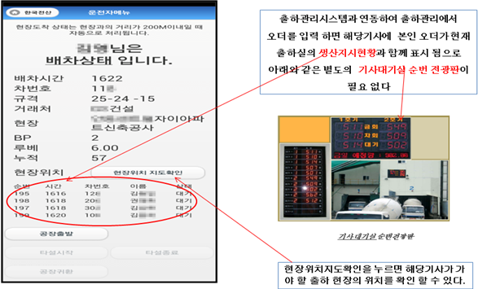

출하관리시스템과 연동하여 출하관리에서 오더를 입력 하면 해당기사에 본인 오더가 현재 출하실의 생산지시현황과 함께 표시 됨으로 우측과 같은 별도의 기사대기실 순번 전광판이 필요 없다
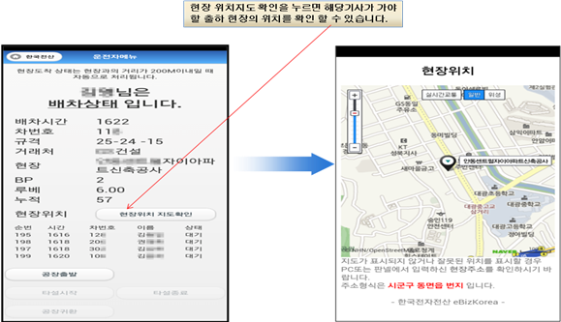

현장 위치지도 확인을 누르면 해당기사가 가야 할 출하 현장의 위치를 확인 할 수 있습니다
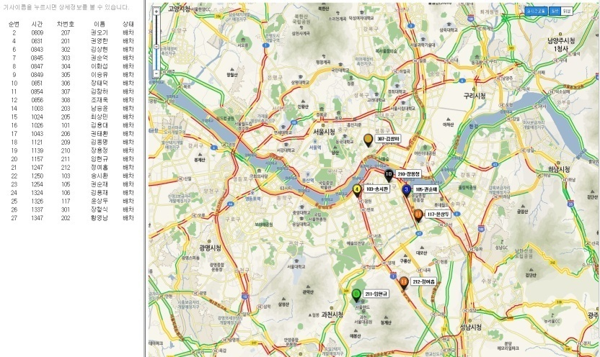

출하관리시스템에 차량위치표시 및 운행거리를 계산 할 수 있습니다
